创建分支

创建分支：git branch rich



进入分支：git checkout rich

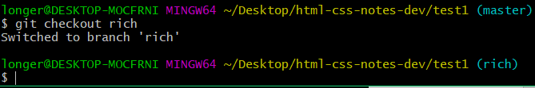

创建的同时进入：git checkout -b rich

查看是否进入分支：git log –oneline

版本记录图形化显示：git log --all –graph

合并分支

git merge rich(分支名字)